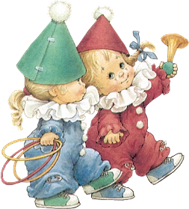

Весна – замечательное время не только для наблюдений, но и игр в природе с малышом. Игры могут быть подвижными, играми – этюдами на подражание, дидактическими играми, в которые можно не только поиграть, но и познать природу. Вот некоторые из них:

Способствующие развитию двигательной активности детей, развитию бега, прыжков…
-«Догонялки».
-«Воробышки и автомобиль». (пока автомобиль в гараже, воробышки летают, автомобиль догоняет воробышек).
-«Ровным кругом,.» (играющие идут по кругу и говорят слова: Ровным кругом, друг за другом, мы идем за шагом шаг, дружно вместе стой на месте, делаем вот так. (хлопают..).
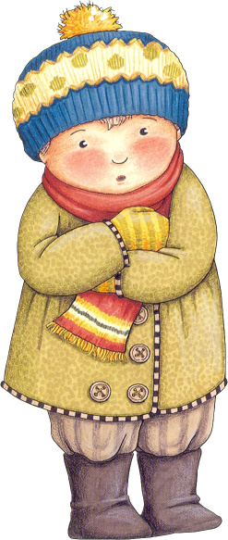
-с прыжками «Через кочку» (играющие прыгают через камушки, веточку, кочку).

Заключающиеся в звукоподражании животным, явлениям природы, подражании повадкам животным…
-«Как говорит кошка, птичка?». (звукоподражание).
-«Как летает птичка, насекомое?». (подражание повадкам птиц и насекомых).
-«Как ходит мишка,..?» (подражание повадкам животных).
-«Ветерок шумит». (подражание явлению природы).

Способствующая развитию речи, формирования
словаря малыша.
-«Как шумит лепесток?» (звукоподражание).
-«Найди елочку, березку, кустик, деревце».
-«Снег, лед тает» (игра – опыт – можно взять
снег в ладошку и он растает, либо наступить на тающий снег)
-«Летает- не летает» (взрослый задает вопрос «Кто летает?», ребенок дает посильный ответ).
-«Назови круглое…» (в ходе прогулки на улице малыш вместе с мамой ищет круглый предмет и называет его).
-«Назови большой и маленький предмет» (в ходе прогулки на улице малыш вместе с мамой ищет большой, либо маленький предмет и 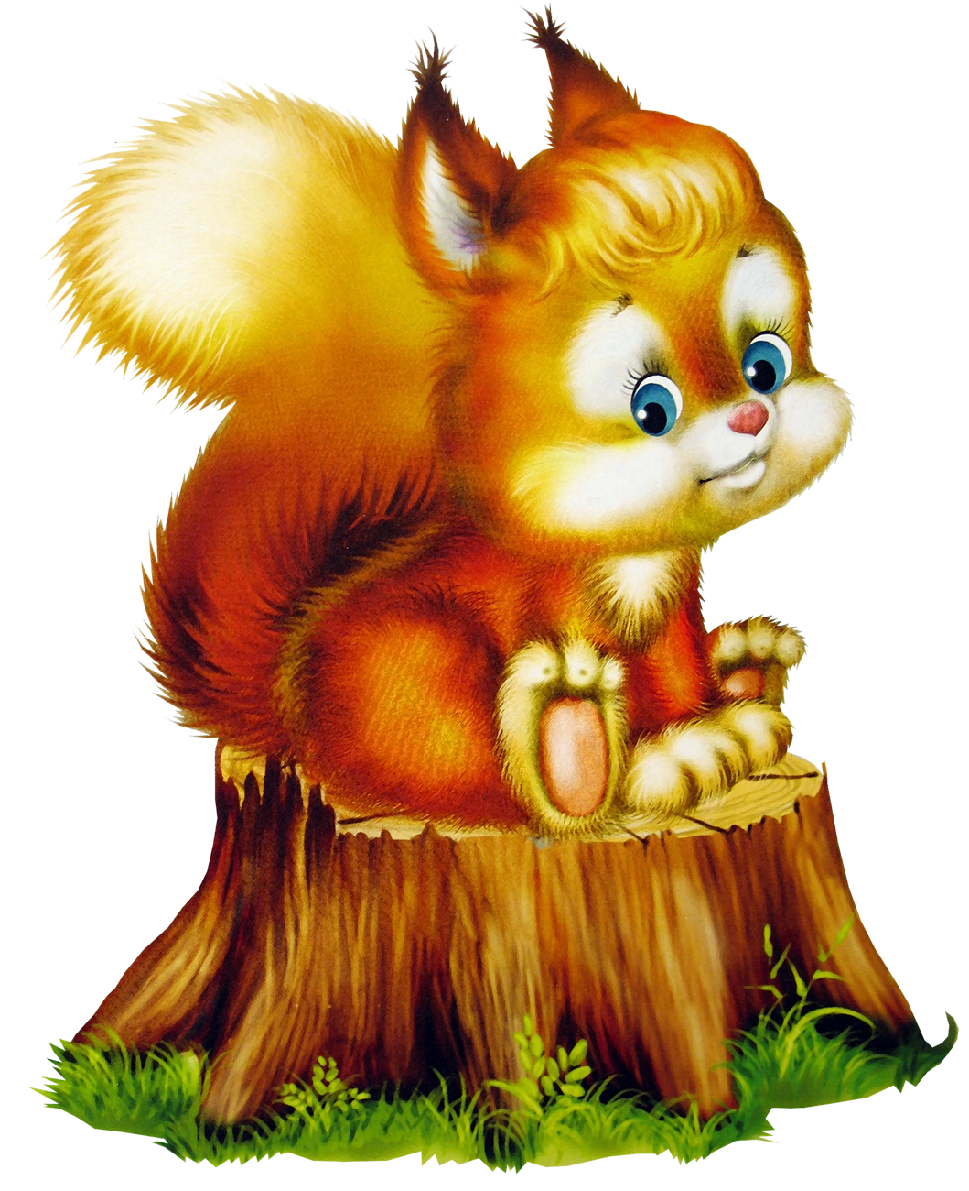называет его).
Желаем успехов!

